Лабораторная работа № 14
Bereket Dagne
2026-10-04

Лабораторная работа № 14

Программирование в командном процессоре ОС UNIX. Семафоры, man, случайные последовательности

Цель работы
Изучить основы программирования в оболочке ОС UNIX. Научиться писать более сложные командные файлы с использованием логических управляющих конструкций и циклов.

Выполнение работы

Задание 1. Упрощённый механизм семафоров
Скрипт semaphore.sh:
#!/bin/bash
RESOURCE="resource.lock"
T1=5
T2=3
echo "Process $$ waiting for resource..."
while [ -f "$RESOURCE" ]
do
echo "Process $$: resource is busy, waiting..."
sleep 1
done
echo "Process $$: resource is free, capturing it"
touch "$RESOURCE"
echo "Process $$: using resource for $T2 seconds"
sleep $T2
echo "Process $$: releasing resource"
rm -f "$RESOURCE"
echo "Process $$: done"
Результат: два процесса (PID 8585 и 8608) успешно использовали ресурс по очереди.

Задание 2. Реализация команды man
Скрипт myman.sh:
#!/bin/bash
CMD="$1"
if [ -z "$CMD" ]; then
echo "Usage: $0 <command>"
exit 1
fi
FILE="/usr/share/man/man1/$CMD.1.gz"
if [ -f "$FILE" ]; then
zcat "$FILE" | less
else
echo "No manual entry for $CMD"
fi
Результат: ./myman.sh ls показал справку, ./myman.sh nonexistentcmd вывел сообщение об отсутствии.

Задание 3. Генерация случайных букв
Скрипт random.sh:
#!/bin/bash
ALPHABET=abcdefghijklmnopqrstuvwxyz
LENGTH=$1
for ((i=0; i<LENGTH; i++))
do
echo -n ${ALPHABET:RANDOM%26:1}
done
echo ""
Результат: сгенерирована последовательность tnoscbrlcgwfxby.

Результаты работы
Скриншот 1: Работа семафоров
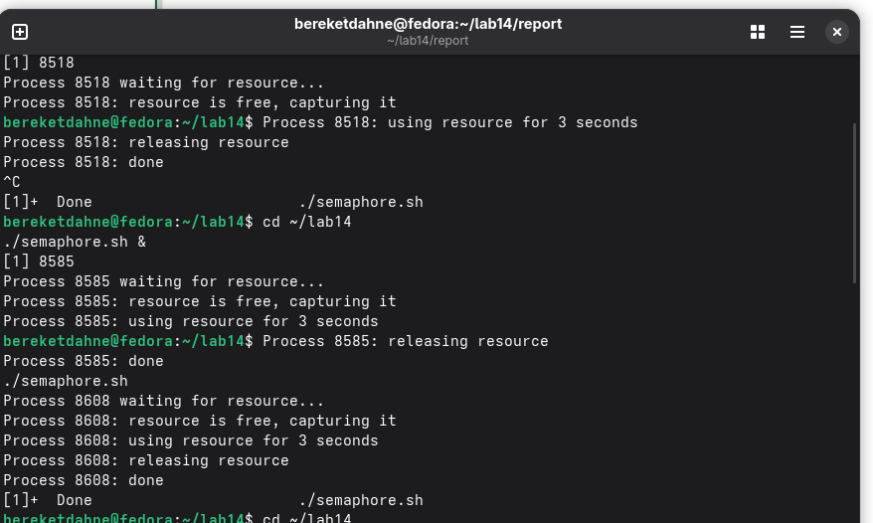
Результаты 1
Скриншот 2: Реализация команды man
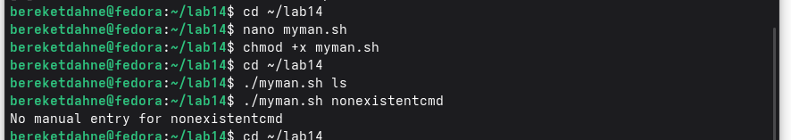
Результаты 2
Скриншот 3: Генерация случайных букв
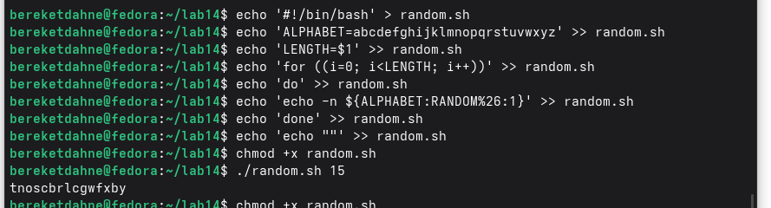
Результаты 3

Ответы на контрольные вопросы
1. Найдите синтаксическую ошибку в следующей строке: while [$1 != “exit”] Ошибка: отсутствуют пробелы после [ и перед ]. Правильно: while [ $1 != "exit" ].
2. Как объединить (конкатенация) несколько строк в одну? str1="Hello", str2="World", result="$str1 $str2".
3. Найдите информацию об утилите seq. Какими иными способами можно реализовать её функционал при программировании на bash? seq генерирует последовательность чисел. Альтернатива: цикл for ((i=1; i<=N; i++)).
4. Какой результат даст вычисление выражения $((10/3))? Результат: 3 (целочисленное деление).
5. Укажите кратко основные отличия командной оболочки zsh от bash. zsh имеет более мощное автодополнение, улучшенную работу с массивами, поддержку плагинов.
6. Проверьте, верен ли синтаксис данной конструкции: for ((a=1; a <= LIMIT; a++)) Да, синтаксис верен, если переменная LIMIT определена.
7. Сравните язык bash с какими-либо языками программирования. Какие преимущества у bash по сравнению с ними? Какие недостатки? Преимущества: простой синтаксис, работа с файлами, автоматизация. Недостатки: медленный, слабая типизация, ограниченные структуры данных.

Выводы
В ходе выполнения лабораторной работы № 14 я изучил основы программирования в оболочке ОС UNIX. Я научился писать более сложные командные файлы с использованием логических управляющих конструкций и циклов. Я реализовал упрощённый механизм семафоров, аналог команды man и генератор случайных букв.
Таким образом, цель работы была полностью достигнута. ```

